产品用户指南
要查看完整的MadgeTech产品线，请访问我们的网站madgetech.com。

目录
2产品概述

2安装指南

2设备操作

3设备维护

4需要帮助？

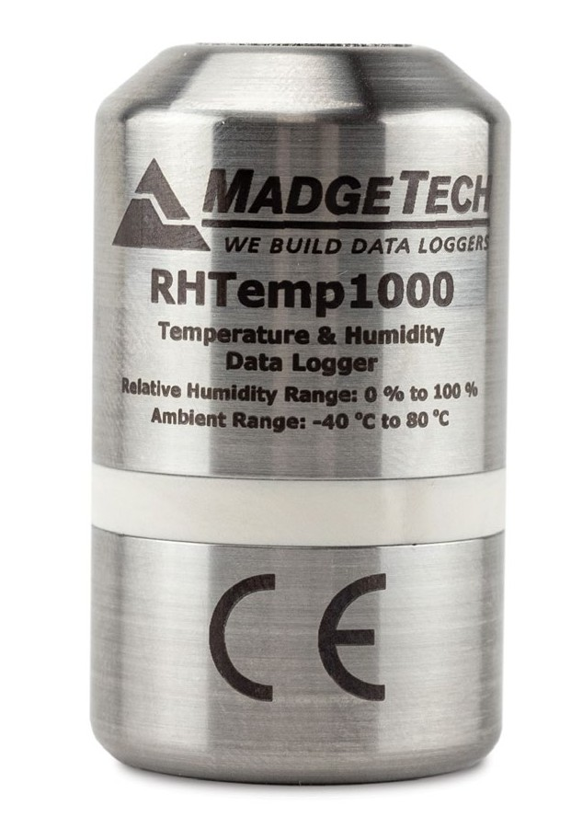

RHTEMP1000
温湿度数据记录仪



产品概述
RHTemp1000湿度和温度数据记录仪是一款坚固耐用的电池供电独立设备，可用于自动记录湿度和温度。这款紧凑、便携、易于使用的设备能够测量和记录多达32，768个湿度和温度测量数据
RHTemp1000的实时时钟确保所有数据都带有时间和日期戳。存储介质为非易失性固态存储器，提供最大数据量
即使电池放电也能保证安全。该设备可以直接从您的计算机启动和停止，其小巧的尺寸使其几乎适合任何地方。

安装指南

安装软件
该软件可从MadgeTech网站madgetech.com下载。按照安装向导中提供的说明进行操作。

安装USB接口驱动程序
IFC 400或IFC 406-按照安装向导中提供的说明安装USB接口驱动程序。驱动程序也可以从MadgeTech网站madgetech.com下载。

订购信息
- 901469-00-RHTemp1000
- 901490-00-RHTemp 1000-KR（钥匙环端盖）
- 900319-00-IFC 400
- 900325-00-IFC 406
- 901745-00-Battery Tadiran TL-2150/S

设备操作

连接并启动数据记录器
- 安装并运行软件后，将接口电缆插入扩展坞（IFC 400或IFC 406）。
- 将接口电缆的USB端连接到计算机上打开的USB端口。
- 将数据记录仪放入扩展坞（IFC 400或IFC 406）。
- 数据记录器将自动出现在
软件中的连接设备。
- 对于大多数应用程序，请从菜单栏中选择自定义启动，然后选择所需的启动方法，
读取速率和适用于数据记录应用程序的其他参数，然后单击开始。（“快速启动”应用最新的自定义启动选项，“批量启动”用于同时管理多个记录器，“实时启动”在连接到记录器时存储数据集。
- 设备的状态将更改为运行或
等待启动，这取决于您的启动方法。
- 断开数据记录器与接口电缆的连接，并将其放置在环境中进行测量。
注：除非启用了用户可选的内存回绕，否则当达到内存结尾或设备停止时，设备将停止记录数据。此时，设备无法重新启动，直到计算机重新装备它

器械操作（已禁用）

从数据记录器下载数据
  - 将记录器放入扩展坞（IFC 400或IFC 406）。
  - 突出显示连接设备中的数据记录器
名单 单击菜单栏上的“停止”。
  - 数据记录器停止后，在记录器突出显示的情况下，单击下载。
  - 下载将卸载并保存所有记录的

设备维护

电池更换
材料：替换电池（Tadiran TL-2150/S）
- 拧下数据记录仪底部的螺丝并取出电池。
- 将新电池放入记录器中注意：安装时请注意电池极性是否正确。
- 将盖子拧到数据记录仪上。

O形环
O形圈维护是正确保养RHTemp1000的关键因素。O形环确保紧密密封，并防止液体进入
设备. 有关如何防止O形环故障的信息，请参阅应用说明“O形环101：保护您的数据”，可在madgetech.com

重新校准
建议每年重新校准要将设备送回进行校准，请访问madgetech.com。

通信
为确保RHTEMP1000的预期操作，请保持表面无任何异物或物质。RHTEMP 1000的数据通过与IFC 400或IFC 406扩展坞的外部联系下载 用异物覆盖表面（即 校准标签）可能会阻止通信和/或下载过程。

需要帮助吗？

产品支持故障排除：
- 请访问我们的在线资源madgetech.com/r。

MadgeTech 4软件支持：
- 请参阅MadgeTech 4软件的内置帮助部分
- 从madgetech.com下载MadgeTech 4软件手册。



■电话：+86 755-8420 0058 ■传真：+86 755-2822 5583 ■E-mail:sales@eofirm.com■http://www.eofirm.com

